2015年甘肃省河西五市部分普通高中高三第二次联合考试文科数学
命题学校：金川公司第一高级中学 命题教师：郭连鹏 金玉银 程媛媛
注意事项：
- 本试卷分第Ⅰ卷(选择题)和第Ⅱ卷(非选择题)两部分。答卷前，考生务必将自己的姓名、
准考证号填写在答题卡上。
- 回答第Ⅰ卷时，选出每小题答案后，用2B铅笔把答题卡上对应题目的答案标号框涂黑。如
需改动，用橡皮擦干净后，再选涂其它答案标号框。写在本试卷上无效。
- 回答第Ⅱ卷时，将答案写在答题卡上，写在本试卷上无效。
- 考试结束后，将本试卷和答题卡一并交回。
第Ⅰ卷
一、选择题：本大题共12小题，每小题5分，共60分，在每小题给出的四个选项中，只有一项是符合题目要求的。
（1）函数的定义域为，函数的值域为，则
（A） （B） （C） （D）
（2）已知点A(1,3)，B(4，一1），则与向量的方向相反的单位向量是
（A）（－，） （B）（－，） （C）（，－） （D）（，－）
（3）函数的图象
（A）关于对称 （B）关于y轴对称 （C）关于原点对称 （D）关于对称
（4）若命题p为真命题，命题q为假命题，则以下为真命题的是
（A） （B） （C） （D）
（5）曲线与直线围成一个三角形区域，表示该区域的不等式组是
（A） （B） （C） （D）
（6）函数＋bx的图象在点A（l，f(1））处的切线与直线3x - y＋2＝0平行，若数列

｛｝的前n项和为S_{n}，则S₂₀₁₅＝
（A）1 （B） （C） （D）
（7）若Error: Reference source not found则“Error: Reference source not found”是“Error: Reference source not foundError: Reference source not found”成立的
（A）充分不必要条件（B）必要不充分条件 （C）充要条件 （D）既不充分也不必要条件
（8）已知向量，且∥，则
（A） （B） （C） （D）
（9）若某几何体的三视图(单位：)如图所示，
正视图
侧视图
俯视图
5
3
4
3
则该几何体的体积等于
（A）
（B）
（C）
（D）
（10）设函数$f(x)=$ 若$f(m)>f(−m)$,则实数$m$的取值范围是
（A）$(−1,0)∪(0,1)$ （B） （C） （D）$(−1 ,1]$
（11）在中，的对边分别为，且，，则的面积为
（A） （B） （C） （D）
（12）已知抛物线C：x² =8y的焦点为F，准线为，P是上一点，Q是直线PF与C的一个交点，若，则|QF|=
（A）6 （B）3 （C） （D）
第Ⅱ卷
本卷包括必考题和选考题两部分。第13题～第21题为必考题，每个试题考生都必须做答。第22题～第24题为选考题，考生根据要求做答。
二、填空题：本大题共4小题，每小题5分。
（13）在复平面内，复数z与的对应点关于虚轴对称，则z= ．
（14）在四面体，则该四面体
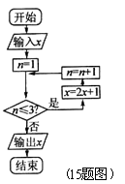
的外接球的表面积为 ．
（15）当输入的实数时，执行如图所示的程序框图，
则输出的不小于103的概率是 ．
（16）已知函数，若方程
有四个不同的解，，，，且，
则的取值范围是 ．
三、解答题：解答应写出文字说明、证明过程或演算步骤。

（17）（本小题满分12分）
设数列Error: Reference source not found的前项和为，点Error: Reference source not found均在函数Error: Reference source not found的图象上．
（Ⅰ）求数列Error: Reference source not found的通项公式；
（Ⅱ）若Error: Reference source not found为等比数列，且，求数列Error: Reference source not found的前n项和Error: Reference source not foundError: Reference source not found．

（18）（本小题满分12分）
移动公司在国庆期间推出4G套餐，对国庆节当日办理套餐的客户进行优惠，优惠方案如下：选择套餐一的客户可获得优惠200元，选择套餐二的客户可获得优惠500元，选择套餐三的客户可获得优惠300元. 国庆节当天参与活动的人数统计结果如图所示，现将频率视为概率.
（Ⅰ）求某人获得优惠金额不低于300元的概率；
入网人数
套餐
套餐
套餐
套餐种类
1
2
3
50
100
150
（Ⅱ）若采用分层抽样的方式从参加活动的客户中
选出6人，再从该6人中随机选两人，求这两人获得相等
优惠金额的概率.

（19）（本小题满分12分）
如图，已知四棱锥的底面为菱形，
，，.
（Ⅰ）求证：AB⊥PC；
（Ⅱ）求四棱锥的体积.

（20）（本小题满分12分）
已知是抛物线上的两个点，点的坐标为，直线的斜率为.设抛物线的焦点在直线的下方.
（Ⅰ）求的取值范围；
（Ⅱ）设为上的一点，且，过两点分别作的切线，记两切线的交点为.判断四边形是否为梯形，并说明理由.

（21）（本小题满分12分）
设函数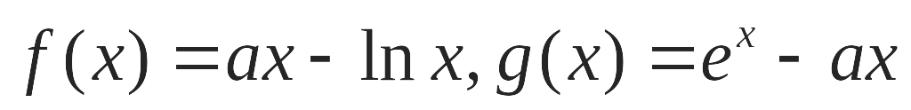,其中a为正实数．
（Ⅰ）若x=0是函数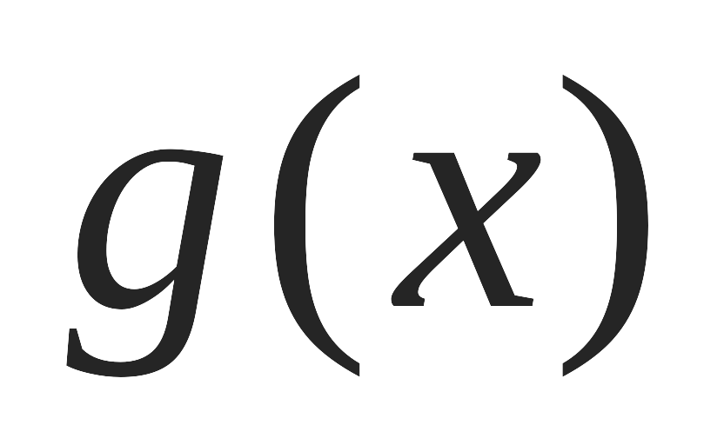的极值点,讨论函数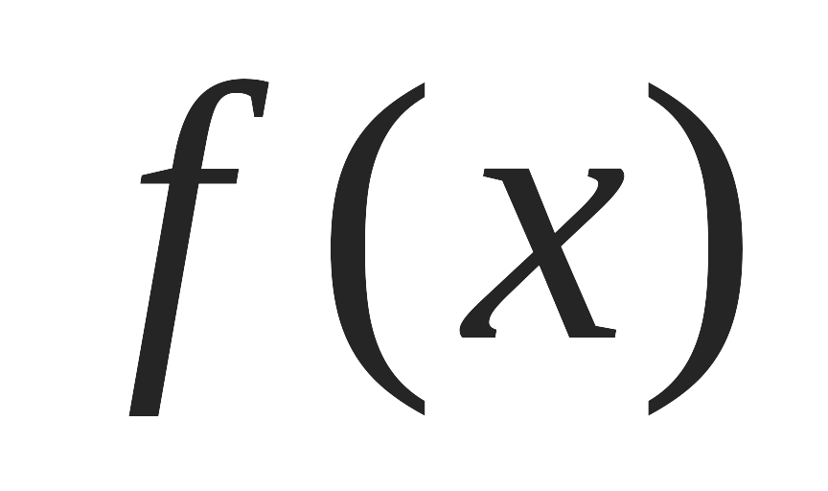的单调性；
（Ⅱ）若在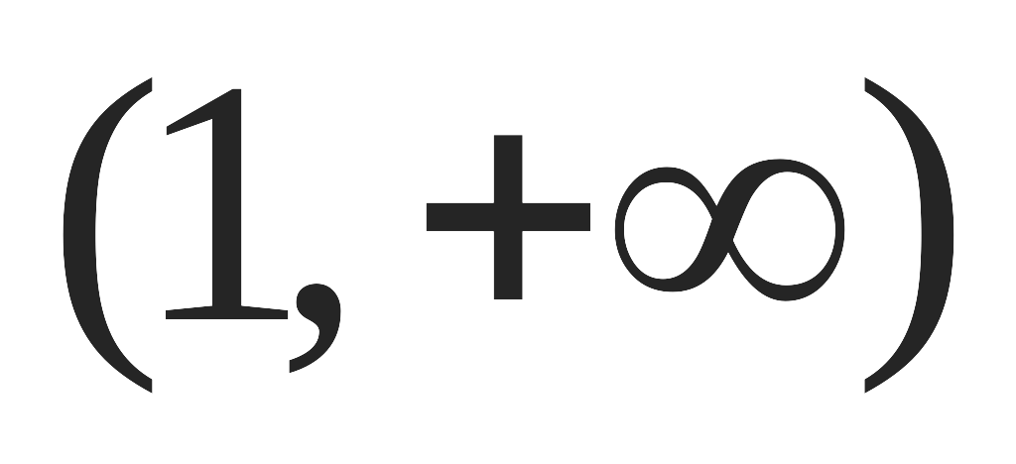上无最小值,且在上是单调增函数,求a的取值范围，
并由此判断曲线与曲线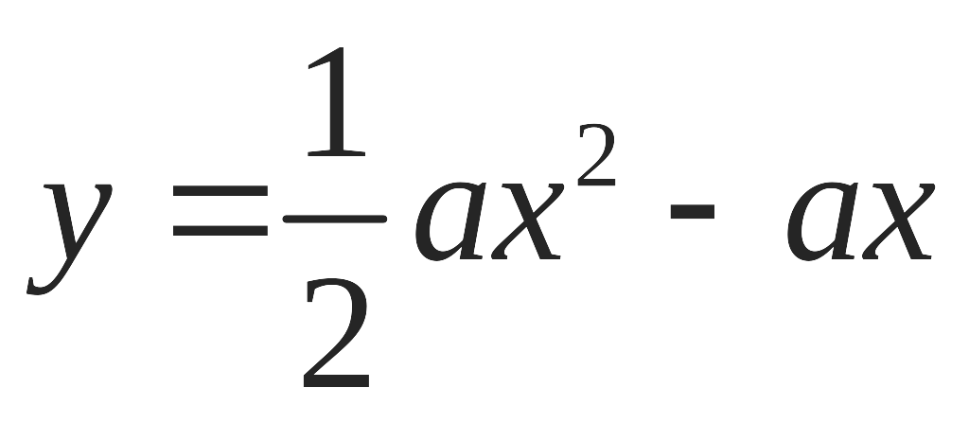在交点个数．
请从下面所给的22、23、24三题中选定一题作答，并用2B铅笔在答题卡上将所选题目对应的题号方框涂黑，按所涂题号进行评分；不涂、多图均按所答第一题评分；多答按所答第一题评分。
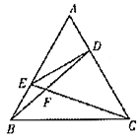
（22）（本小题满分10分）选修4—1：几何证明选讲
如图，在正△ABC中，点D,E分别在边AC, AB上，且AD=AC，AE=AB，
BD，CE相交于点F.
（Ⅰ）求证：A，E，F，D四点共圆；
（Ⅱ）若正△ABC的边长为2，求，A，E，F，D所在圆的半径．

（23）（本小题满分10分）选修4-4:坐标系与参数方程
已知曲线 的参数方程为 （为参数），以坐标原点O为极点，x轴的正半轴为极轴建立极坐标系，曲线 的极坐标方程为=2.
（Ⅰ）分别写出 的普通方程， 的直角坐标方程；
（Ⅱ）已知M，N分别为曲线 的上、下顶点，点P为曲线 上任意一点，求 的最大值．

（24）（本小题满分10分）选修4—5: 不等式选讲.
（Ⅰ）设函数.证明：；
（Ⅱ）若实数满足,求证: ．

2015年甘肃省河西五市部分普通高中高三第二次联合考试
文科数学试题答案及评分参考
一、选择题：本大题共12小题，每小题5分，共60分，
（1）D （2）A （3）A （4）B （5）A （6）D
（7）B （8）D （9）B （10）B （11）C （12）A
二、填空题：本大题共4小题，每小题5分。
（13） －1+i （14） （15） （16）$(−1 ,1]$
三、解答题：
（17）（本小题满分12分）
解：
（Ⅰ）依题意得，即．
当n=1时，a₁=S₁=1 ……………1分
当n≥2时，； ……………3分
当n=1时，a₁= =1
所以Error: Reference source not found ……………4分
(Ⅱ) 得到，又Error: Reference source not found，Error: Reference source not found，
Error: Reference source not found， ……………8分Error: Reference source not found
Error: Reference source not found，
……………12分
（18）（本小题满分12分）
解：
（Ⅰ）设事件=“某人获得优惠金额不低于300元”，则.…4分
(Ⅱ)设事件=“从这6人中选出两人，他们获得相等优惠金额”， ……………5分
由题意按分层抽样方式选出的6人中，获200元优惠的1人，获500元优惠的3人，获300元优惠的2人,分别记为，从中选出两人的所有基本事件如下：
，，，，，，，，，，，，，，，共15个. ……………9分
其中使得事件成立的为，，，，共4个 ……………10分
则. ……………12分
（19）（本小题满分12分）
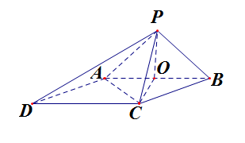
解：
（Ⅰ）证明：取的中点，连接．
∵，∴, ………2分
又四边形是菱形，且，
∴是等边三角形，∴.-----4分
∴，又，∴.--------------6分
(Ⅱ).…………………8分
是边长为的正三角形，又,
,,又,平面， …………10分
.所以菱形ABCD的面积为Error: Reference source not found
所求体积为Error: Reference source not found--------------------------------12分
（20）（本小题满分12分）
解：
（Ⅰ）抛物线的焦点为.--------------------------1分
由题意，得直线的方程为，
令，得，即直线与y轴相交于点.--------3分
因为抛物线的焦点在直线的下方，所以，解得，因为，
所以.----------------------5分
(Ⅱ)结论：四边形不可能为梯形.理由如下：
假设四边形为梯形.依题意，设，，，
联立方程消去y，得，
由韦达定理，得，所以. 同理，得.-----------------7 分
对函数求导，得，
所以抛物线在点处的切线的斜率为，
抛物线在点处的切线的斜率为.---------------------------9分
由四边形为梯形，得或.
若，则，即，因为方程无解，所以与不平行.
若，则，即，因为方程无解，所以与不平行，-----------------------------------------------------------------------11分

所以四边形不是梯形，这与假设矛盾.因此四边形不可能为梯形.-------------12分

（21）（本小题满分12分）
解:
（Ⅰ）由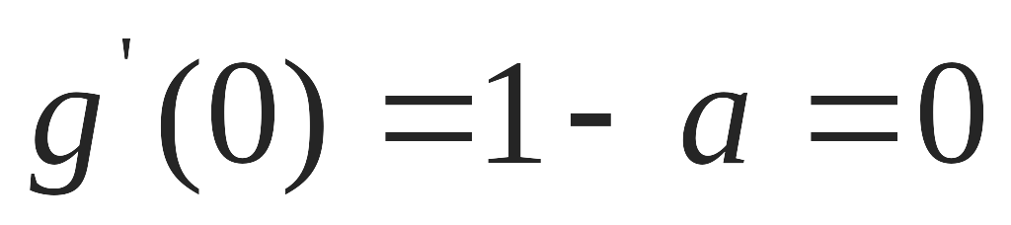得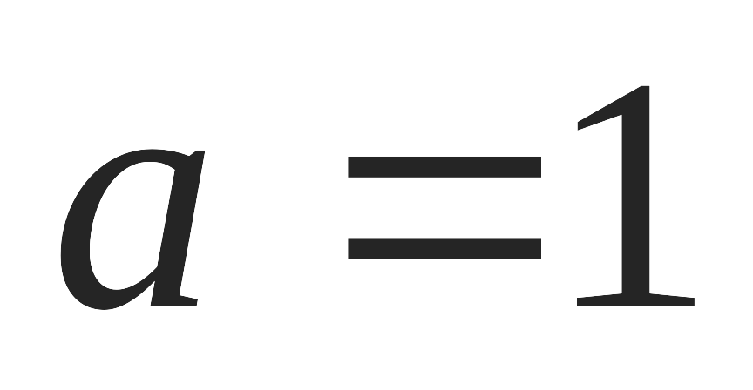 ------------------------------------------2
的定义域为: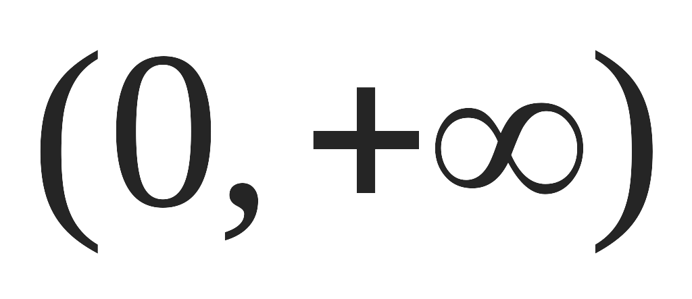
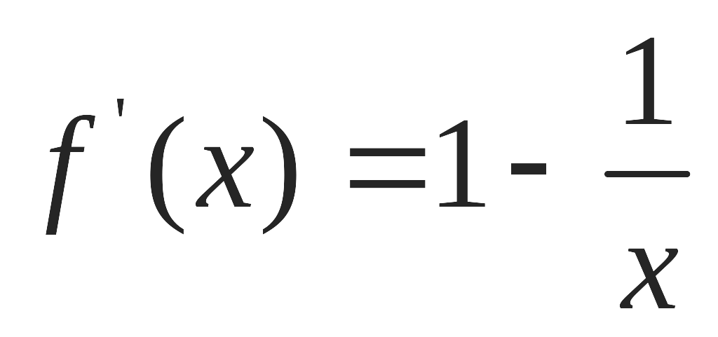 函数的增区间为,减区间为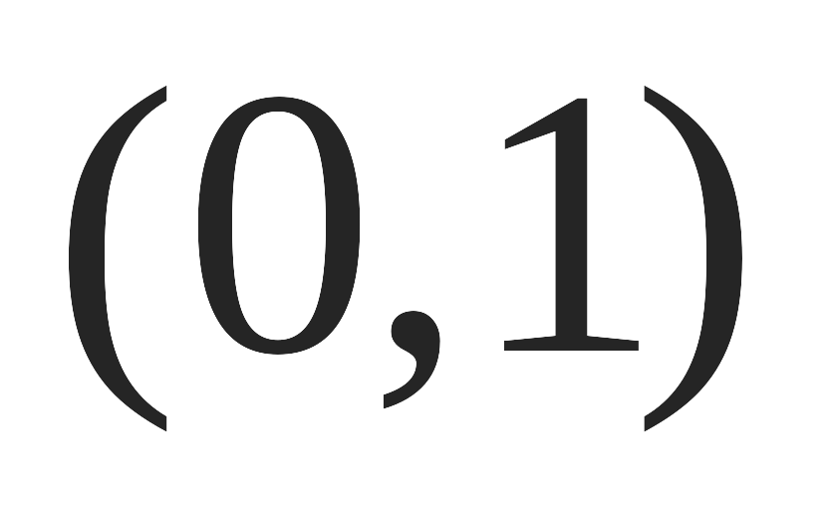------------------4
(Ⅱ)由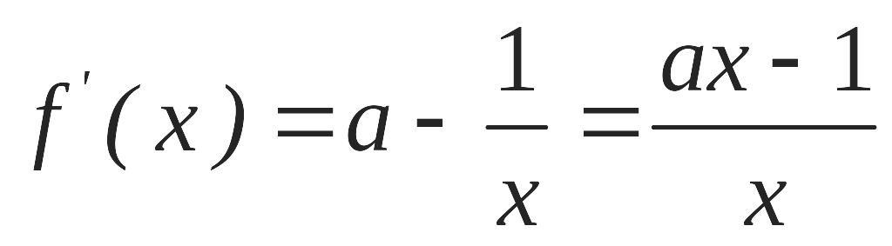
若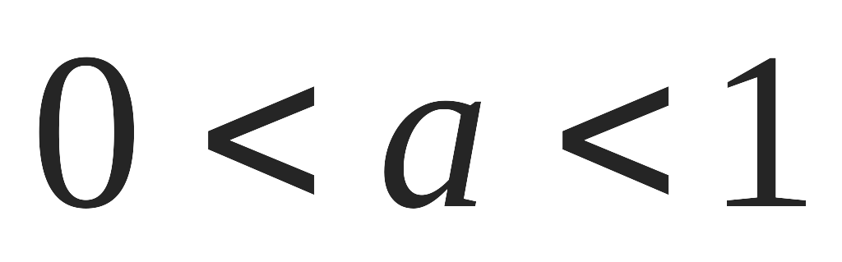则在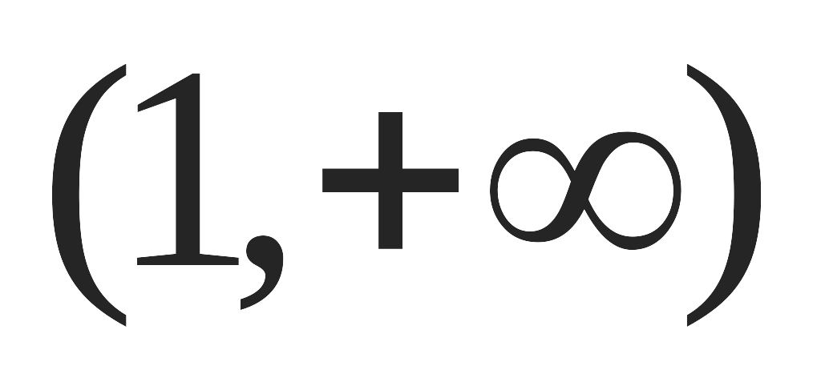上有最小值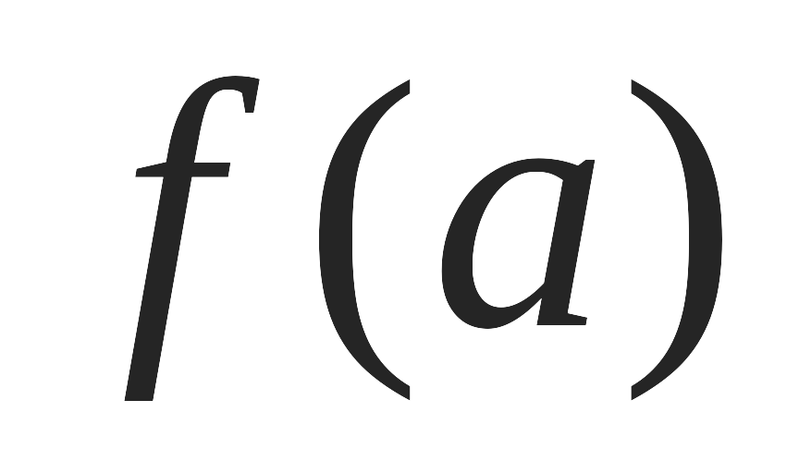 ---------------------------------5
当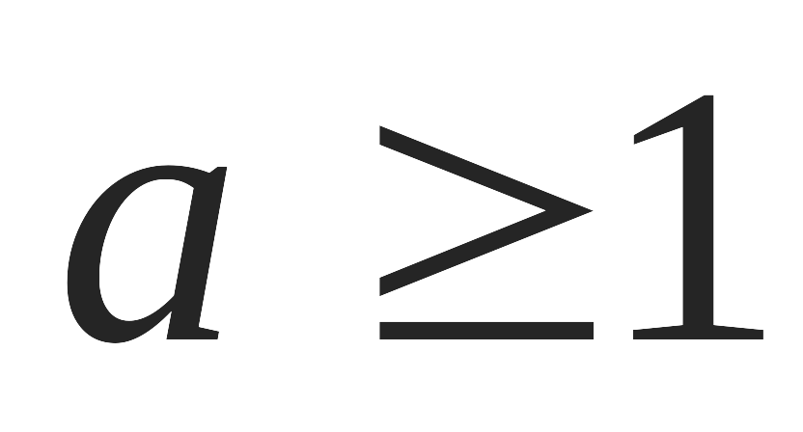时,在单调递增无最小值 ----------------------------------6
∵在上是单调增函数∴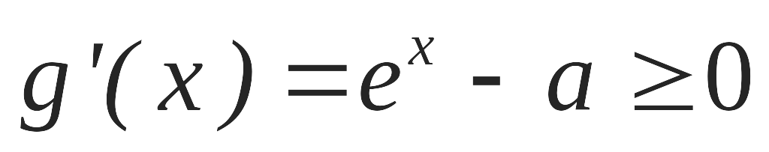在上恒成立
∴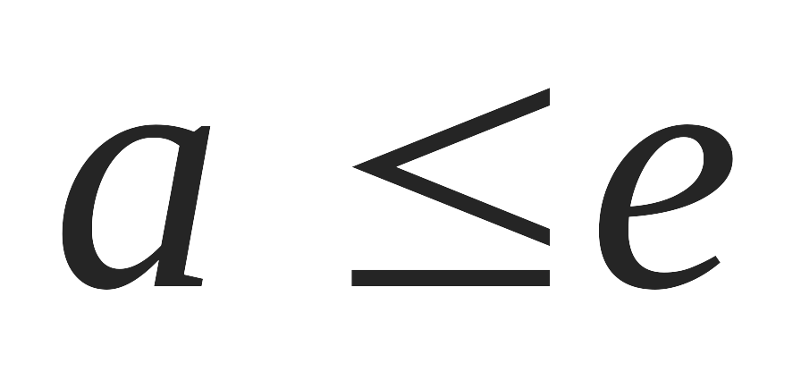 ------- 7
综上所述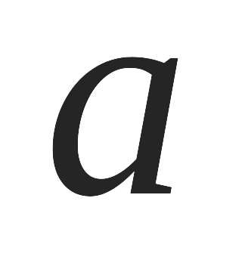的取值范围为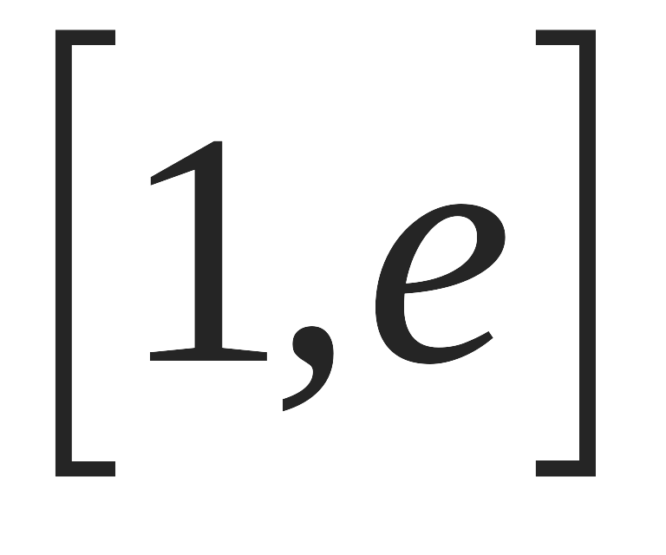 ---------- 8
此时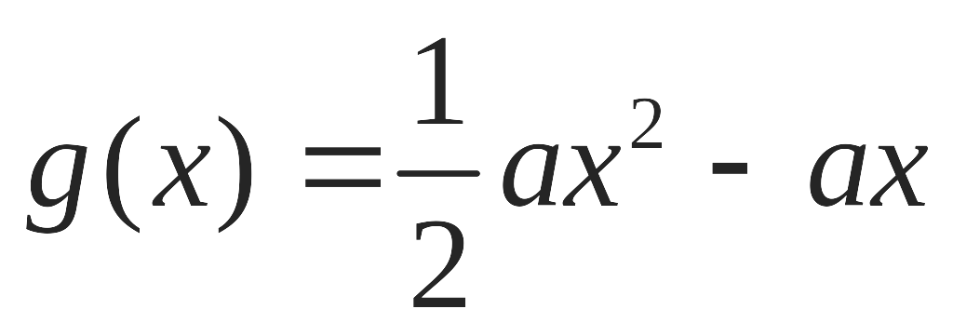即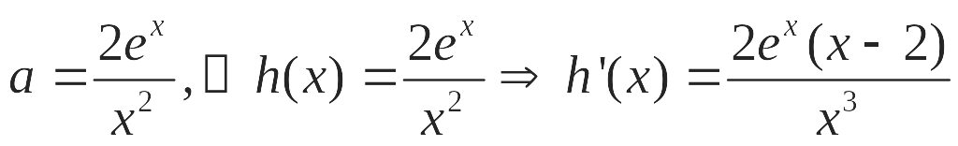, ----10
则 h（x）在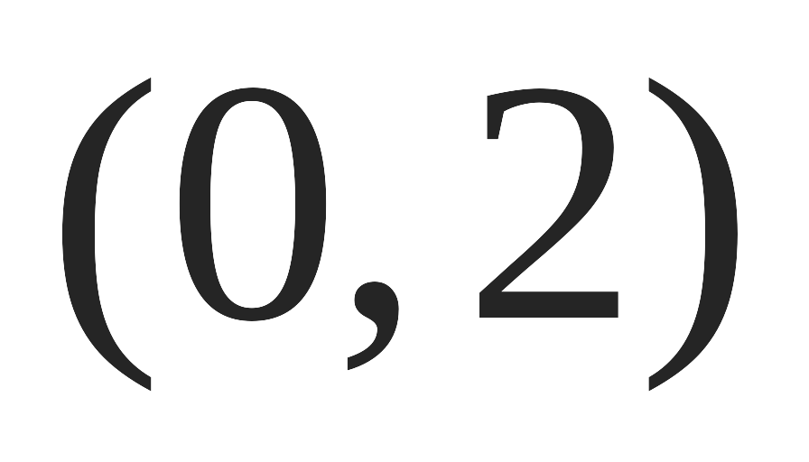 单减,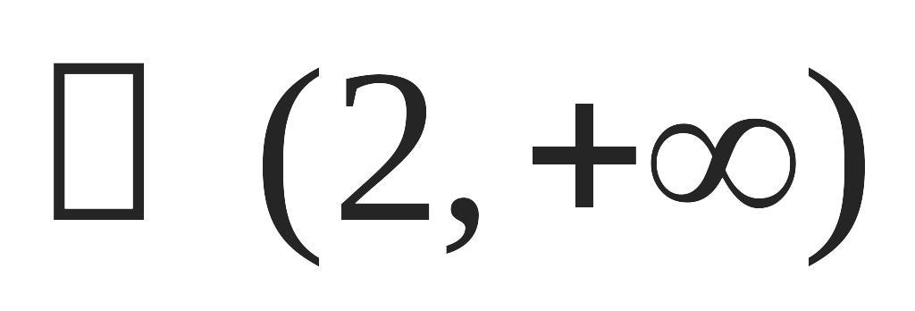单增,
极小值为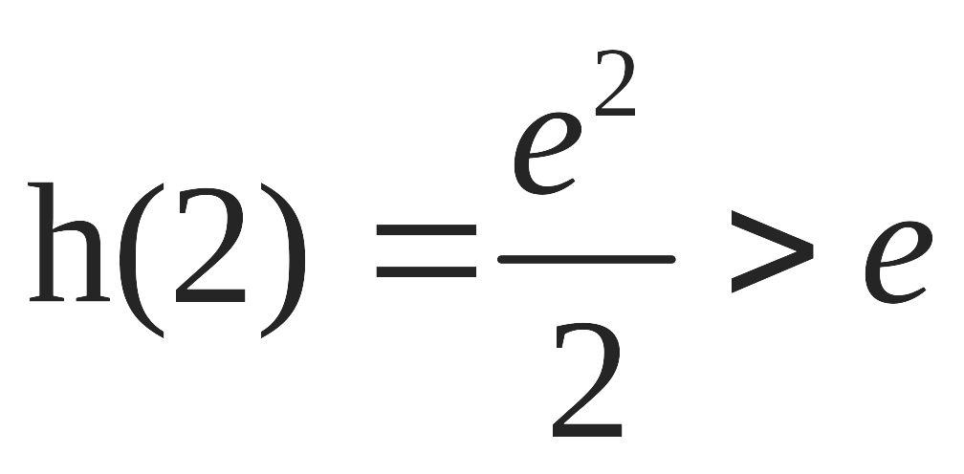．故两曲线没有公共点 ---------------------12

（22）（本小题满分10分）选修4—1：几何证明选讲
解：
（1）证明：，．
在正△中，，，--------------1
又，，
△BAD≌△CBE，，-------------------------3
即，所以，，，四点共圆．…………………………（5分）
（2）解：如图，取的中点，连结，则．
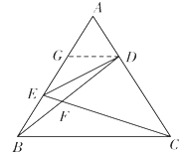
，，
，，
△AGD为正三角形，
，即，
所以点是△AED外接圆的圆心，且圆的半径为．
由于，，，四点共圆，即，，，四点共圆，其半径为．（10分）
（23）（本小题满分10分）
解：
（1）曲线的普通方程为，……………………2分
曲线的普通方程为. ……………………4分
（2）
法一：由曲线：，可得其参数方程为，所以点坐标为，由题意可知.
因此
……………………6分
.
所以当时，有最大值28，……………………8分
因此的最大值为. ……………………10分
法二：设点坐标为，则，由题意可知.
因此
……………………6分
.
所以当时，有最大值28，……………………8分
因此的最大值为. ……………………10分
（24）（本小题满分10分）
证明:
(Ⅰ)由，
有
所以 ………………………5分
(Ⅱ),由柯西不等式得:
(当且仅当即时取“”号)整理得:$(x+2y+z)^{2}≤9$,即$\left|x+2y+z\right|≤3$ ……………………10分

